GUÍA DE INTEGRACIÓN PARA DESARROLLADORES
Payment_Card_Service
Sesiones de pago con tarjeta de débito y crédito

Servicio | Payment_Card_Service
Base URL | https://payment-service-card-production.up.railway.app/api/payments/
Audiencia | Equipos de desarrollo de comercios integradores
Última actualización | 20 de agosto de 2026
Documento técnico de referencia — uso interno y para comercios integradores

1. Introducción
Payment_Card_Service es un servicio que permite generar una sesión de pago con tarjeta de débito o crédito. El flujo entrega una URL de checkout asociada a un token opaco de un solo uso, donde el cliente final ingresa los datos de su tarjeta para completar el pago.
El procesamiento interno de la tarjeta (autorización, captura, etc.) es manejado completamente por el servicio y no requiere integración directa por parte del comercio.

2. Información general
Nombre del servicio | Payment_Card_Service
Base URL | https://payment-service-card-production.up.railway.app/api/payments/
Formato | JSON

3. Flujo general de integración
- El comercio solicita una sesión de pago (POST /session) indicando monto, moneda y código de referencia.
- El servicio responde con un token opaco de un solo uso y una URL de checkout.
- El comercio redirige al cliente final a esa URL, donde ingresa los datos de la tarjeta.
- Cuando el pago se resuelve, Payment_Card_Service notifica al comercio mediante los 2 servicios webhook que el comercio debe implementar (ver 4.3).
- El comercio consulta el estado de sus pagos (POST /search, ver 4.4) usando la misma API key de comercio (Authorization: Bearer) que usó para crear la sesión en 4.1 — no hace falta un paso de autenticación previo.

4. Endpoints

4.1 Crear sesión de pago
Método | POST
Endpoint | /session
Autenticación | Authorization: Bearer {merchant_notification_api_key} (header, no en el body)

Request
{
"code": "123456789",
"amount": 10,
"currency": "BOB",
"language": "esp",
"descripcion": "Pago de servicio",
"redirect": false,
"urlToRedirect": "https://comercio.example.com/gracias"
}

Campo | Tipo | Descripción
code | string | Código o referencia de la transacción/orden.
amount | number | Monto a cobrar.
currency | string | Moneda (ej. BOB).
language | string | Opcional. "esp" o "eng" (cualquier otro valor cae en español). Define el idioma del checkout, el comprobante y la pantalla de error.
descripcion | string | Opcional. Texto libre que se muestra en el recuadro "Servicio" del checkout. Si se omite, se usa "Pago de servicio".
redirect | boolean | Opcional, default false. Si es true, la pantalla final (éxito o error) redirige automáticamente a urlToRedirect después de 10 segundos.
urlToRedirect | string (URL) | Obligatorio si redirect=true. URL absoluta http(s). Si redirect=false, solo se usa como destino del botón "Volver al inicio"/"Back to home".

Ejemplo curl
curl -X POST "https://payment-service-card-production.up.railway.app/api/payments/session" \
-H "Content-Type: application/json" \
-H "Authorization: Bearer {merchant_notification_api_key}" \
-d '{
"code": "123456789",
"amount": 10,
"currency": "BOB",
"language": "esp",
"descripcion": "Pago de servicio",
"redirect": false,
"urlToRedirect": "https://comercio.example.com/gracias"
}'

Response
{
"token": "9d44aa7837689c0c630892ff9b6a778e302a3bfb...",
"url": "https://payment-service-card-production.up.railway.app/payments/9d44aa7837689c0c630892ff9b6a778e302a3bfb...",
"expires_in": 900
}

Campo | Tipo | Descripción
token | string | Token opaco de un solo uso.
url | string | URL de checkout a la que debe redirigirse al cliente.
expires_in | number | Tiempo de expiración en segundos (900 = 15 min).
Nota: los valores de token, password y JWT mostrados en este documento están truncados/enmascarados como ejemplo. No representan credenciales reales.

4.2 Página de checkout
Método | GET
Endpoint | /payments/{token}
Tipo | Interfaz web (no devuelve JSON)

Al visitar esta URL (obtenida en la respuesta de /session) se carga la interfaz de checkout donde el cliente final completa el pago.
La pantalla muestra:
- Referencia de la transacción (code).
- Monto y moneda a pagar.
- Marca de tarjeta detectada (Visa, Mastercard, etc.).
- Formulario: número de tarjeta, nombre del titular, mes/año de expiración y CVV.
Nota: el procesamiento de la tarjeta ocurre de forma interna en el servicio; los endpoints que reciben los datos de la tarjeta no son públicos y no requieren integración por parte del comercio.

A continuación se muestran las dos pantallas principales de este flujo.

Pantalla de pago
Vista de resumen (izquierda) con la referencia, el monto y el servicio a pagar, junto al formulario de datos de la tarjeta (derecha) donde el cliente ingresa número, titular, fecha de expiración, CVV y sus datos de contacto/facturación.
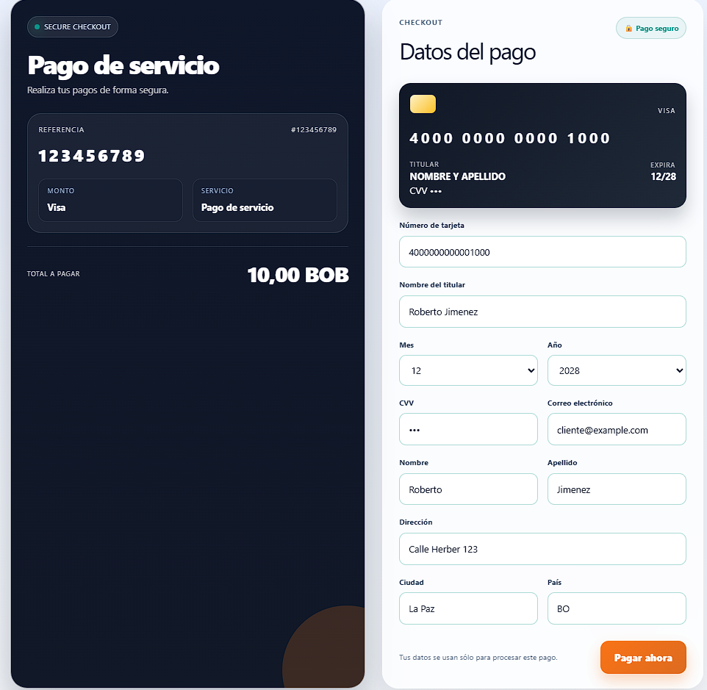
Nota: esta captura corresponde a una versión anterior de la interfaz. El diseño actual usa una paleta oscura/naranja unificada con el comprobante y ya no muestra un recuadro de "Monto" separado (el monto sigue visible en "Total a pagar").
Pantalla de checkout: resumen del pago y formulario de tarjeta

Comprobante de pago
Una vez que el pago se procesa exitosamente, se muestra un comprobante con el número de referencia, el estado ("Pagado"), el método de pago usado, el ID de transacción, la fecha y el monto total pagado.
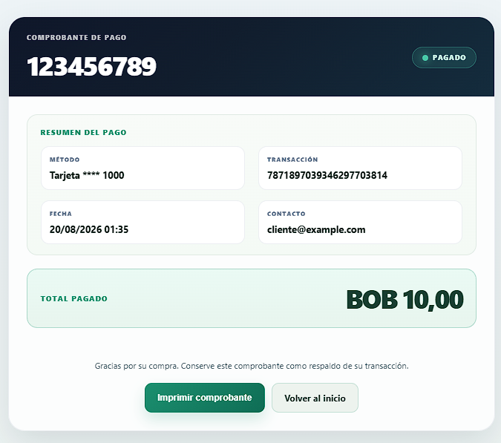
Nota: esta captura corresponde a una versión anterior de la interfaz. El diseño actual comparte la misma paleta oscura/naranja del checkout y ya no usa tonos verdes; además puede mostrar el aviso de redirección automática descrito arriba.
Comprobante de pago mostrado al finalizar la transacción

Idioma y redirección automática
El parámetro language ("esp" o "eng") determina el idioma de las tres pantallas del flujo: el formulario de checkout, el comprobante de pago y la pantalla de error. Si no se envía o el valor no es reconocido, se usa español por defecto.
Si redirect es false (o no se envía), urlToRedirect solo se usa como destino del botón "Volver al inicio"/"Back to home" de la pantalla final. En ese caso también se muestra, debajo de los botones, una nota indicando que hay que presionar ese botón para finalizar.
Si redirect es true, la pantalla final además muestra un aviso de cuenta regresiva ("Redirigiendo en 10 segundos…") y redirige automáticamente a urlToRedirect a los 10 segundos — tanto si el pago fue exitoso como si falló. En ese caso se ocultan el botón "Imprimir comprobante" y el texto de agradecimiento de la pantalla de éxito, ya que el cliente será redirigido de todas formas.

4.3 Pautas para el comercio: servicios de notificación de pago (webhooks)
Cuando el pago se resuelve, Payment_Card_Service notifica al comercio llamando a dos endpoints que el comercio debe implementar en su propio sistema. A continuación se describen las pautas de diseño que el comercio debe seguir.

4.3.1 Idea general
En vez de usar una API key fija para el webhook (que si se filtra sirve indefinidamente), el comercio emite un token opaco de un solo uso por cada transacción. Payment_Card_Service debe presentar ese token exacto para poder actualizar el estado del pago, de forma que cada notificación sea válida una única vez y únicamente para esa transacción.
- El comercio crea la sesión de pago y, antes de recibir la notificación, expone un endpoint (Servicio A) donde Payment_Card_Service solicita un token opaco de notificación.
- Cuando el pago se resuelve, Payment_Card_Service llama al segundo endpoint del comercio (Servicio B) presentando ese token para actualizar el estado de la transacción.
- El comercio valida el token (existe, no expiró, no fue usado) y lo invalida tras procesarlo, de forma que no pueda reutilizarse.

4.3.2 Servicio A (comercio): emitir token opaco de notificación
Método | POST
Endpoint (comercio) | /webhooks/payments/token
Quién llama | Payment_Card_Service
Autenticación | API key o credenciales fijas del comercio

Request (Payment_Card_Service → Comercio)
{
"bookCode": "123456789",
"status": "Pagado"
}

Ejemplo curl (Payment_Card_Service llamando al comercio)
curl -X POST "https://comercio.example.com/api/webhooks/payments/token" \
-H "Content-Type: application/json" \
-H "Authorization: Bearer {api_key_del_comercio}" \
-d '{
"bookCode": "123456789",
"status": "Pagado"
}'

Response (Comercio → Payment_Card_Service)
{
"success": true,
"notification_token": "b7e2f1...",
"expires_in": 300
}

Reglas para el comercio:
- Generar un token aleatorio criptográficamente seguro (mínimo 32 bytes, ej. random_bytes + bin2hex, o UUID v4 largo).
- Guardar en base de datos: el token (o su hash), el bookCode asociado, used_at = null y expires_at (ej. +5 minutos).
- No guardar el token en texto plano si se puede evitar — igual que un password, guardar hash(token) y comparar hashes.

4.3.3 Servicio B (comercio): recibir notificación y actualizar el pago
Método | PATCH o POST
Endpoint (comercio) | /webhooks/payments/{notification_token}
Quién llama | Payment_Card_Service
Autenticación | El propio token opaco en la URL o header

Request
{
"bookCode": "123456789",
"status": "Pagado",
"paymentDate": "2026-08-19 23:57:38",
"amount": "10.00",
"currency": "BOB"
}

Ejemplo curl (Payment_Card_Service llamando al comercio)
curl -X PATCH "https://comercio.example.com/api/webhooks/payments/b7e2f1a9c3d84e6f1b2a7c9e0d4f5a8b3c6e1d9f2a7b4c8e0d1f6a3b9c2e5d7f" \
-H "Content-Type: application/json" \
-d '{
"bookCode": "123456789",
"status": "Pagado",
"paymentDate": "2026-08-19 23:57:38",
"amount": "10.00",
"currency": "BOB"
}'

Response esperada
{ "success": true }

Reglas de validación que el comercio debe aplicar, en este orden:
- 1. Buscar el token por su hash — calcular hash(notification_token recibido) y buscarlo en la tabla de tokens. Si no existe, responder 401/404 sin dar detalles (no revelar si el token existe o expiró, para evitar enumeración).
- 2. Verificar que no haya sido usado — si used_at ya tiene valor, rechazar la petición (409 Conflict). Evita que la misma notificación se procese dos veces por reintentos de red.
- 3. Verificar que no haya expirado — comparar la hora actual contra expires_at. Si expiró, rechazar (410 Gone) y loguear el intento.
- 4. Verificar que el bookCode coincida — debe ser el mismo con el que se generó el token en el Servicio A. Si no coincide, rechazar, para evitar que un token válido se use para actualizar una transacción distinta.
- 5. Actualizar la transacción y marcar el token como usado — todo dentro de una transacción de base de datos (DB transaction) para que sea atómico: actualizar status/paymentDate del pago y marcar used_at = now() en el mismo commit. Evita condiciones de carrera si llegan dos peticiones casi simultáneas.
- 6. Responder 200 con success true — solo después de que el commit fue exitoso. Si algo falla, hacer rollback y responder error para que Payment_Card_Service pueda reintentar (con un token nuevo, ya que este queda inválido).

4.3.4 Esquema de tabla sugerido (MySQL, lado comercio)
CREATE TABLE webhook_notification_tokens (
id BIGINT UNSIGNED AUTO_INCREMENT PRIMARY KEY,
token_hash CHAR(64) NOT NULL UNIQUE, -- sha256(token)
book_code VARCHAR(64) NOT NULL,
used_at DATETIME NULL,
expires_at DATETIME NOT NULL,
created_at TIMESTAMP DEFAULT CURRENT_TIMESTAMP,
INDEX idx_book_code (book_code)
);

Consideraciones extra de seguridad recomendadas para el comercio:
- HTTPS obligatorio en ambos endpoints — el token viaja en la URL o body, y sin TLS es interceptable.
- Timeout corto: 5 minutos es razonable para expires_in (es solo el tiempo entre "voy a notificar" y "notifico").
- Idempotencia: si Payment_Card_Service reintenta por timeout de red, el comercio debe responder de forma predecible (409) sin romper nada.
- Logging: registrar cada intento fallido (token inválido, expirado, ya usado) para detectar abuso o bugs de integración.
- Opcional pero recomendable: firmar el body con HMAC usando un secreto compartido, como capa extra además del token.

4.4 Consultar estado de pago(s)
Método | POST
Endpoint | /search
Autenticación | Authorization: Bearer {merchant_notification_api_key} (misma API key que 4.1, sin paso previo)

Headers
Authorization: Bearer {merchant_notification_api_key}

Request
{
"from_date": "2026-08-20",
"to_date": "2026-08-21",
"bookCode": ""
}

Campo | Tipo | Descripción
from_date | string | Fecha inicial del rango de búsqueda (opcional).
to_date | string | Fecha final del rango de búsqueda (opcional).
bookCode | string | Código de la transacción a buscar (opcional).
Nota: los criterios de búsqueda son excluyentes: se debe buscar por rango de fechas (from_date/to_date) o por bookCode, pero no por ambos al mismo tiempo.

Ejemplo curl
curl -X POST "https://payment-service-card-production.up.railway.app/api/payments/search" \
-H "Content-Type: application/json" \
-H "Authorization: Bearer {merchant_notification_api_key}" \
-d '{
"from_date": "2026-08-20",
"to_date": "2026-08-21",
"bookCode": ""
}'

Response
{
"success": true,
"user": {
"id": 1,
"username": "testuser",
"email": "test@example.com"
},
"count": 1,
"payments": [
{
"bookCode": "123456789",
"amount": "0",
"currency": "BOB",
"description": "Pago online",
"status": "Pagado",
"creationDate": "2026-08-19 23:57:38",
"paymentDate": "2026-08-19 23:57:38"
}
],
"data": [
{
"bookCode": "123456789",
"amount": "0",
"currency": "BOB",
"description": "Pago online",
"status": "Pagado",
"creationDate": "2026-08-19 23:57:38",
"paymentDate": "2026-08-19 23:57:38"
}
]
}

Campo | Tipo | Descripción
success | boolean | Indica si la búsqueda fue exitosa.
user | object | Datos del usuario autenticado.
count | number | Cantidad de resultados encontrados.
payments | array | Listado de pagos encontrados, con la misma estructura que data.
data | array | Duplicado de payments, con idéntica estructura y contenido.
Nota: payments y data contienen exactamente la misma información en la respuesta. Se documentan ambos campos porque el servicio los devuelve así, pero para integrar basta con leer uno de los dos (se recomienda payments, por ser el nombre más descriptivo).

5. Códigos de error y manejo de excepciones
Esta tabla consolida los mensajes de error tal como están implementados actualmente en el servicio. Son los mensajes reales que puede recibir un comercio o el cliente final, agrupados por área.

5.1 Autenticación y sesión
HTTP | Mensaje | Dónde aparece
401 | Credenciales inválidas. | Autenticación (/session, /search)
422 | code, amount y currency son obligatorios. | Emisión de sesión (/session)
422 | Este código ya tiene un pago registrado. Genere un nuevo código para un nuevo intento. | Emisión de sesión (/session) — el code ya se usó
422 | The payment session token is invalid. | Sesión de pago (checkout)
422 | The payment session is not available anymore. | Sesión de pago (checkout)
422 | The payment session has expired. | Sesión de pago (checkout)
422 | The payment session is not available for payment. | Sesión de pago (checkout)
Nota: todas las respuestas de error de esta API (401, 409, 422, etc.) se devuelven siempre en formato JSON, sin importar el header Accept que envíe el cliente.

5.2 Validación de tarjeta y flujo de pago
HTTP | Mensaje | Dónde aparece
409 | Esta reserva ya fue pagada. | Procesamiento de pago
422 | Esta reserva fue cancelada y no puede procesarse. | Procesamiento de pago
422 | El número de tarjeta no es válido. (decline_code: invalid_number) | Procesamiento de pago
422 | La tarjeta está vencida. (decline_code: expired_card) | Procesamiento de pago
422 | No se pudo obtener referenceId o accessToken desde authentication_setup. | Procesamiento de pago — inicialización 3DS
422 | Datos de pago no encontrados. | Procesamiento de pago
422 | authenticationTransactionId no encontrado. | Procesamiento de pago — validación 3DS
Nota: cuando el error es de tarjeta (invalid_number / expired_card), la respuesta 422 incluye además un campo decline_code en el JSON con ese valor, útil para diferenciar el motivo exacto del rechazo.

5.3 Errores de gateway / 3DS
HTTP | Mensaje | Dónde aparece
— | Error al Procesar el Pago | Procesamiento de pago (pantalla de error al cliente)
— | Error en Autenticación 3DS | Procesamiento de pago (pantalla de error al cliente)
— | La autenticación 3DS no fue exitosa. | Procesamiento de pago
— | La sesión de pago expiró o fue alterada. | Procesamiento de pago
Nota: estos mensajes no siempre vienen con un código HTTP de error propio del servicio: el proveedor de pagos (gateway) rechaza la transacción y el servicio traduce ese resultado a una pantalla HTML de error para el cliente final, en vez de a un JSON.
Nota: estos textos se muestran en inglés cuando la sesión se creó con language: "eng" (ver 4.1); en cualquier otro caso se muestran en español, como en los ejemplos de esta tabla.

5.4 Errores de persistencia / infraestructura
HTTP | Mensaje | Dónde aparece
500 | Payment DB persistence failed. | Procesamiento de pago — fallo al guardar el resultado en base de datos
— | Commerce notification failed. | Servicio de notificación al comercio (webhooks, ver 4.3)
Nota: ambos se registran como log de warning/error internamente. En particular, un fallo de notificación al comercio no bloquea ni afecta la respuesta que recibe el cliente final durante el pago — por eso se recomienda que el comercio use /search (4.4) como verificación adicional del estado de sus transacciones.

5.5 Observación importante
El servicio no cuenta con una enumeración central de "códigos de error" como catálogo formal. Los errores están distribuidos entre validaciones de controlador, excepciones de servicios, respuestas HTML renderizadas, y logs de warning/error.
Por eso, esta tabla es una consolidación de los mensajes ya existentes en la implementación actual, no un catálogo oficial predefinido. Si el mensaje exacto cambia en una futura versión del servicio, esta sección debe actualizarse.

